Admin

__construct

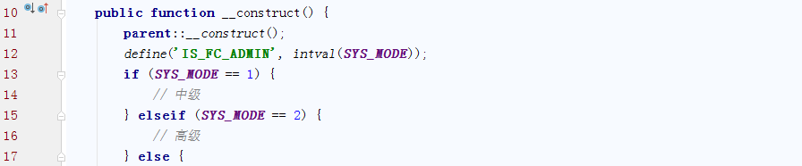

由此可见，选择级别并没有用

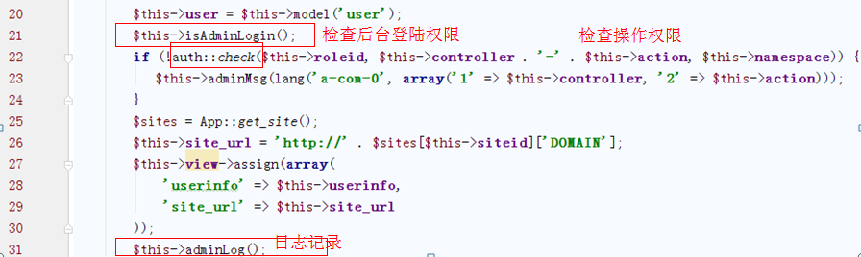

sysMenu

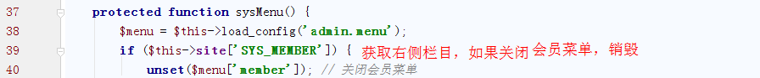

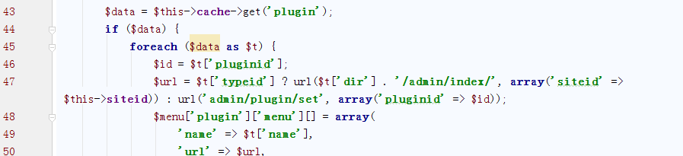

获取插件缓存

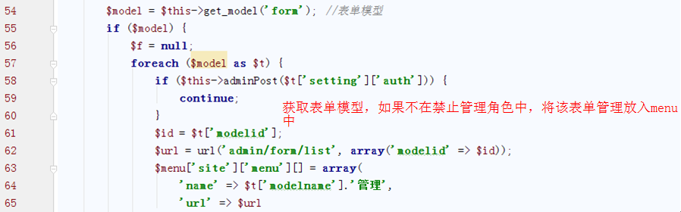

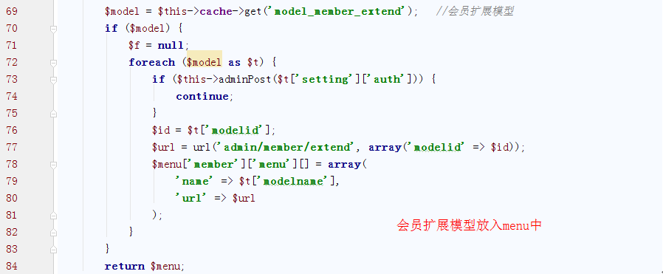

getVerifyCatid

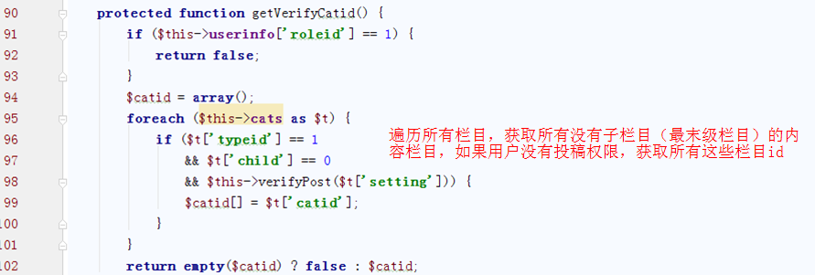

verifyPost

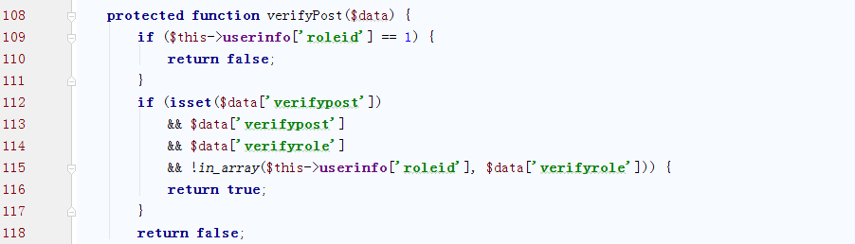

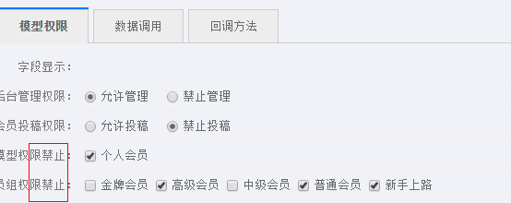

adminPost

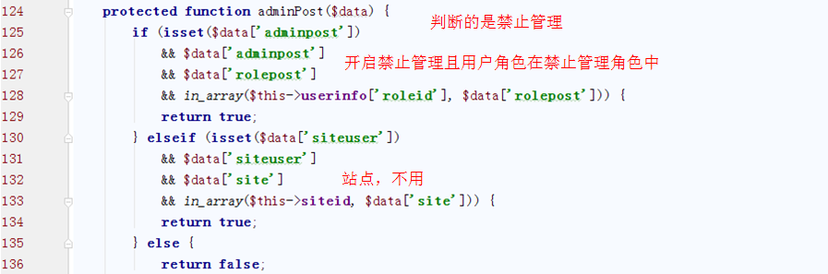

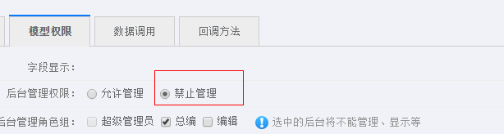

isAdminLogin

1.不检查操作权限,只是检查是否在admin或自定义admin路径下

（只在这里调用了而已）



2.设置权限（159行）

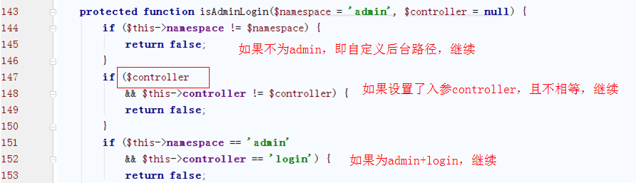

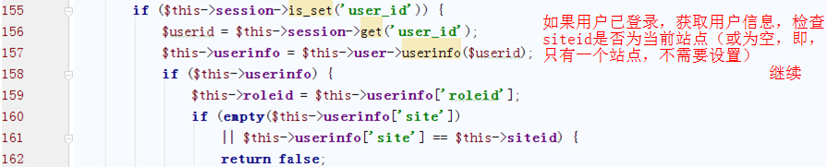

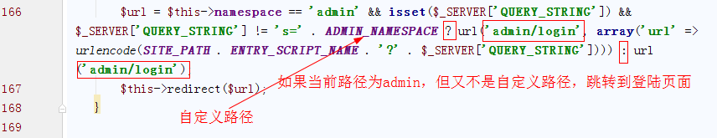

如果不为admin目录，跳转到登陆

（显然，返回false继续进行，没有返回则跳转到login）

optionMenu

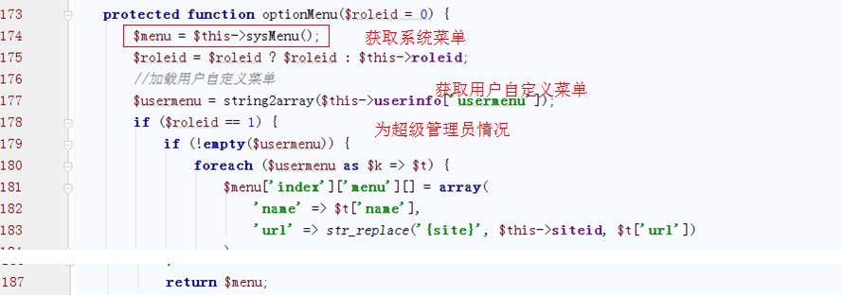

非超级管理员情况：

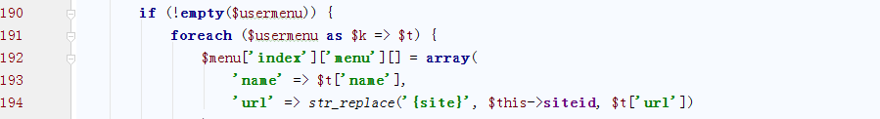

组装（有区别吗？区别在于下面过滤了没有权限的菜单）

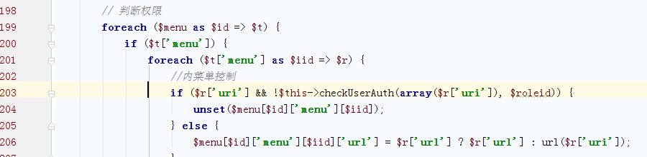

遍历，检查用户权限，删掉没有权限的menu，或生成ur

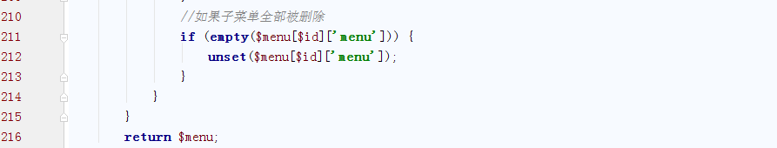

checkUserAuth

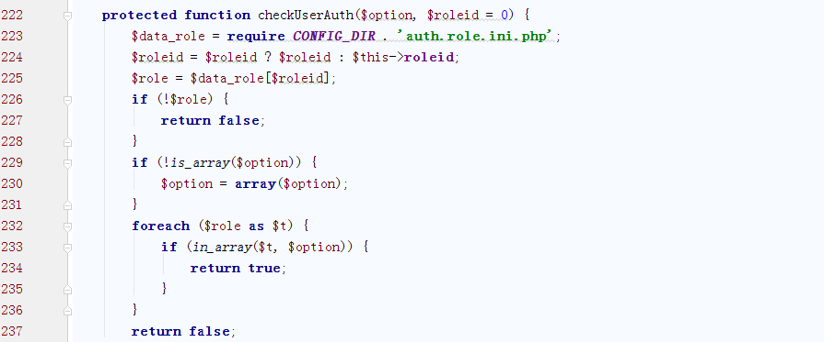

获取用户角色配置，检查权限

adminLog

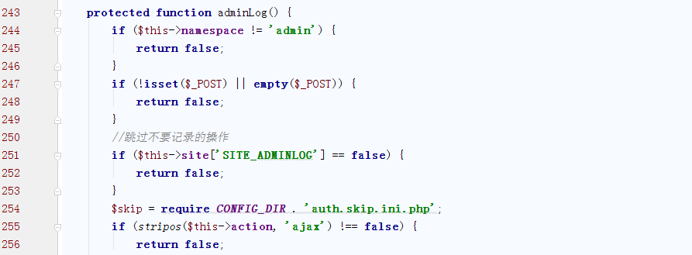

过滤不需要记录的情况

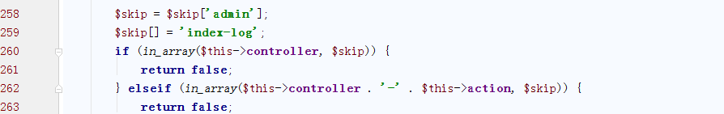

过滤不需要记录情况

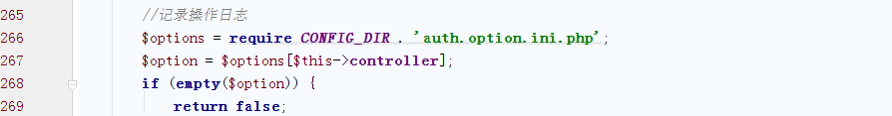

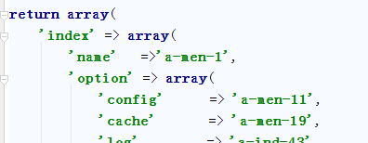

获取每个控制器的权限清单，检查当前控制器是否在其中（**即，不再系统规定的操作中的不算**）

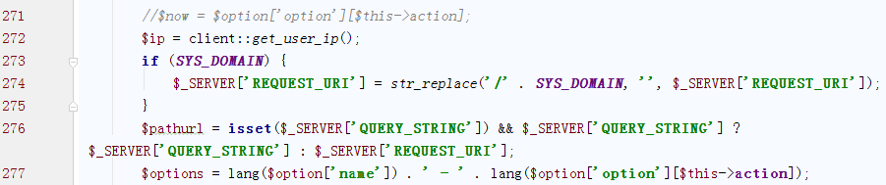

获取ip，uri，query，option

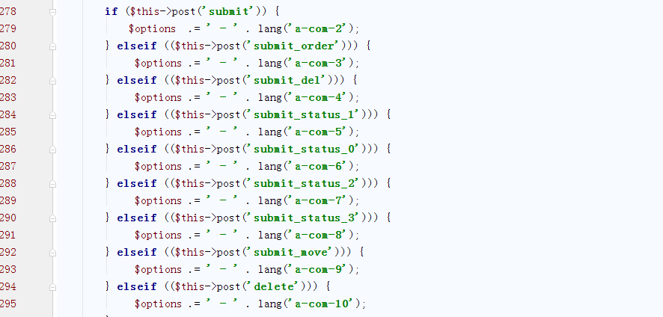

继续拼接提交转台option

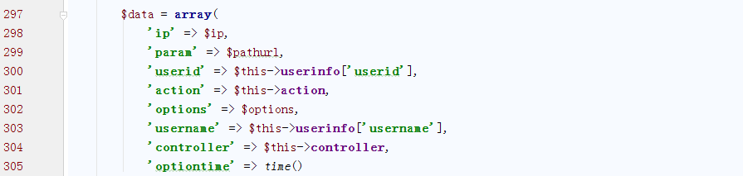

组装数据

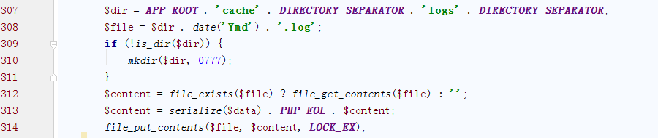

写入缓存日志

delDir

createCat

【按页生成缓存文件，前提是开启生成html静态文件配置，分页如何实现没看明白】

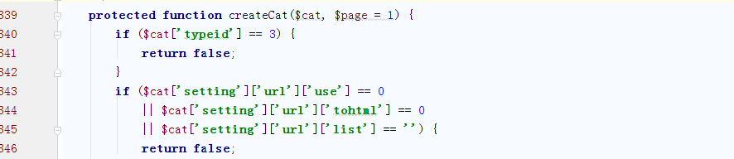

过滤外链

如果没有开启用户自定义url，或没有开启生成静态页面，或没有设置list，退出

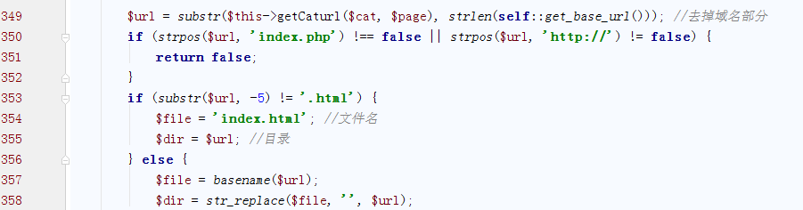

获取url，设置文件名和目录，url以.html结尾



创建目录，文件名

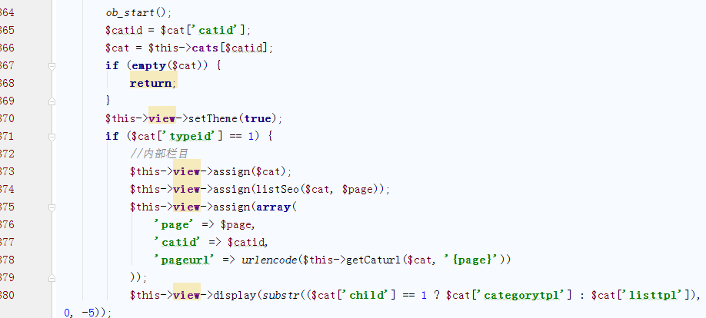

**开启缓存**

设置风格，获取cat缓存

如果为内容页

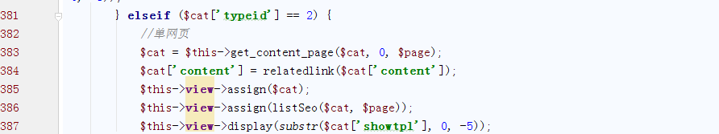

如果为单页，将cat传入get_content_page进行分页处理

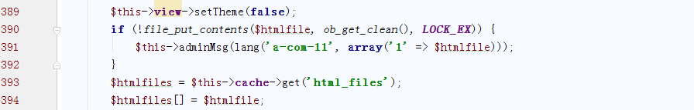

写入html文件，获取文件

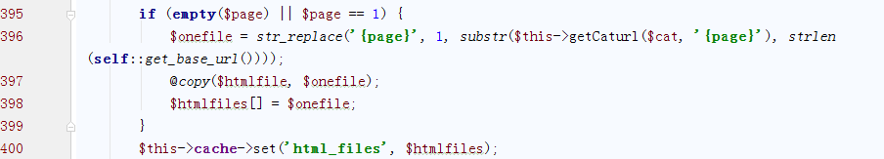

如果为没有页码或为第1页，生成第1页，复制文件，保存到缓存中

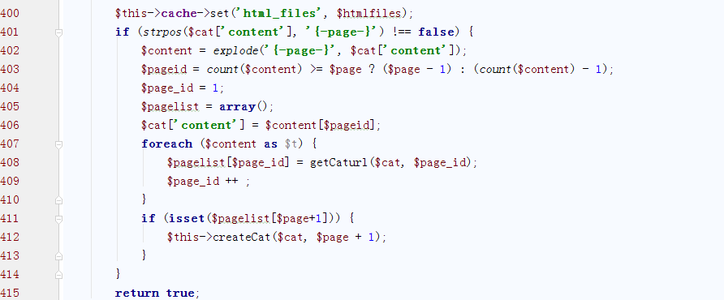

按页面分割，查看多少页，组装栏目

如果有下一页，递归调用本方法生成下一页

getCacheCode



获取更新缓存JS代码

checkRepeat

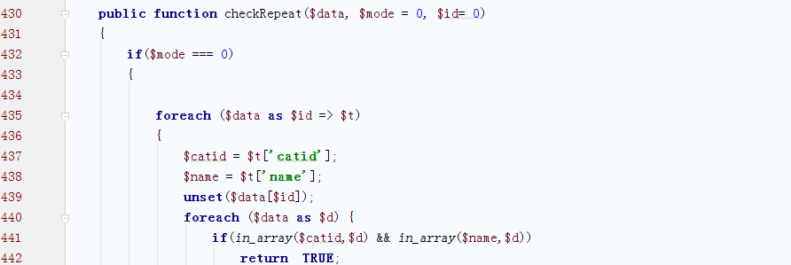

获取$data中的1个元素，然后销毁$data中的这个元素，然后再检查这个元素$data中是否还存在

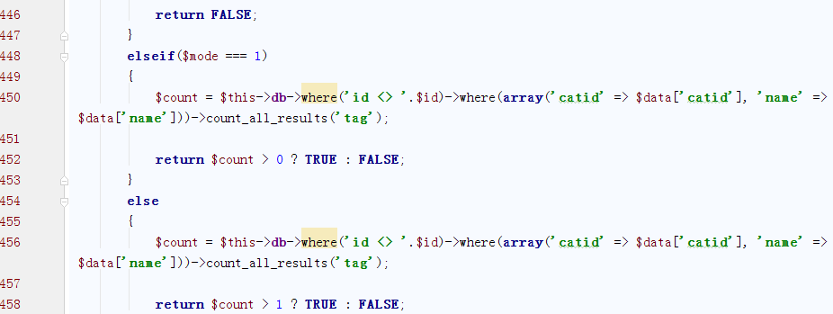

通过检查tag表是否存在id不相同，但catid和name相同的情况